**6주차 보고서**

|  |  |
| --- | --- |
| 이상유 | 맵 오브젝트 띄우기 시도 |
| 고태경 | 입력에 따른 애니메이션 구현 |
| 최준하 | 기능적 분산 구조 서버 프레임워크 제작 |

이상유: 애니메이션이 포함되어있지 않은 맵 오브젝트를 띄우기 위해  
오브젝트 추출과 렌더링 시도를 하였습니다.  
다만, 렌더링에 실패하여 다음주에 클래스 수정 및 렌더링 부분 수정하여 재시도할 예정입니다.

고태경: 플레이어 캐릭터가 입력에 따라 다른 애니메이션이 출력되도록 구현했습니다.

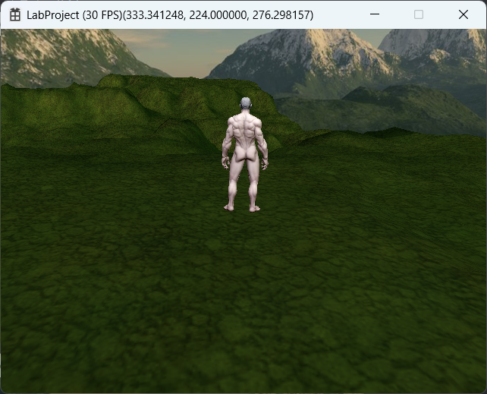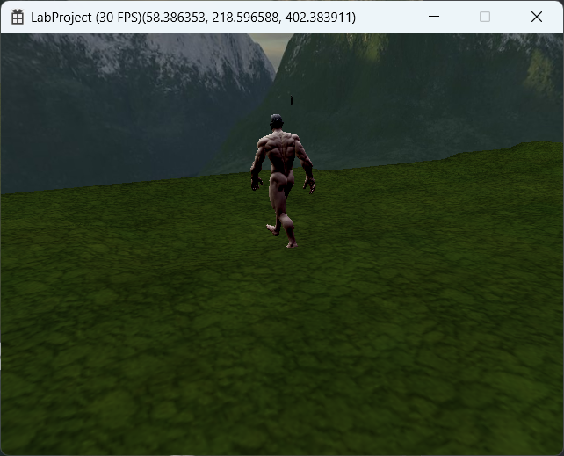  
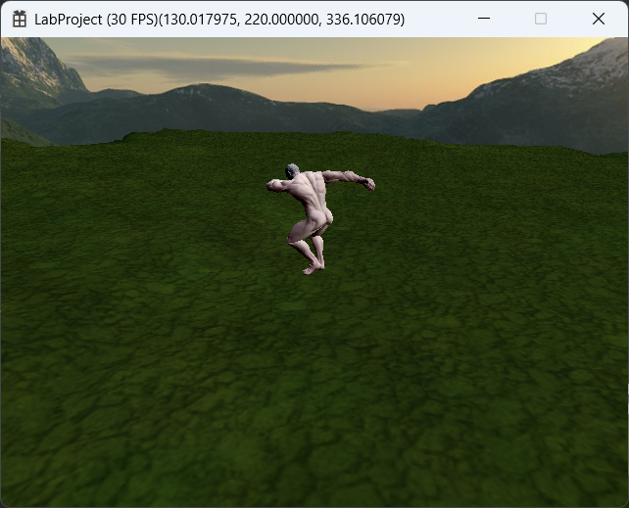

최준하: 로그인과 방만들기 등 게임에 들어가기에 앞서서 필요한 처리를 하는 서버를 분리하였습니다. 또한 2개의 서버를 오고갈수 있도록 구조를 제작했습니다.

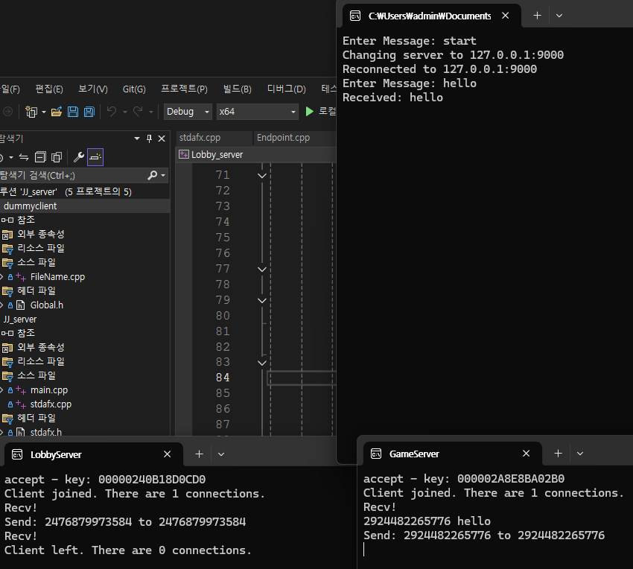  
클라이언트가 처음 실행되면 lobbyserver로 연결된 후 키입력을 통해 gameserver로 연결을 변경하도록 제작하였습니다.